CLASE Nro. 6 de FRANCÉ
AULA : 4to 3era.
PROFESSEUR : Mauricio Hadida
THÈME : JE CONJUGUE LE VERBE ÊTRE.

Observez les images

Recordemos

FORME AFFIRMATIVE | FORME NÉGATIVE | FORME INTERROGATIVE
Je suis | Je ne suis pas | Suis-je ?
Tu es | Tu n’es pas | Es-tu ?
Il est  Elle est | Il n’est pas  Elle n’est pas | Est-il ?  Est-elle ?
Nous sommes | Nous ne sommes pas | Sommes-nous ?
Vous êtes | Vous n’êtes pas | Êtes-vous ?
Ils sont | Ils ne sont pas | Sont-ils ?
Elles sont | Elles ne sont pas | Sont-elles ?
Ver los siguientes videos:
https://youtu.be/v1tvQWULsXo
https://youtu.be/sjG6vlMr0ok
https://youtu.be/3GCrSjlmRFQ

También aprendamos que con el verbo “être” (ser o estar)
Cuando queremos decir o precisar que estamos en un lugar utilizamos el verbo être + à. Ósea la localización.
Exemples :
Je suis à Resistencia.
Je suis à l’école.
Je suis au cabinet dentaire.
Elle est à l’hôpital.
Ils sont au resto. (Restaurant)
Il est au stade.
Je suis à la maison.
Es-tu au cinéma ?
Nous sommes au MacDo ? Tu viens ?
Luis est au magasin.
Je suis dans la rue.
Où est maman ? Elle est à la toilette.
Exercice : Traducir cada una de las frases.
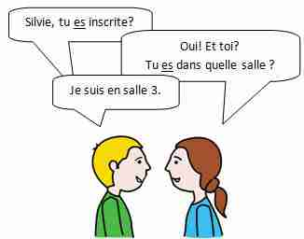
Para no confundirnos. Pensemos que cuando decimos le verbe être + à estamos precisando donde estamos. y cuando decimos el verbe être + dans decimos que estamos al interior de ese lugar (mismo si es un espacio al aire libre).

El verbo “être” nos define quienes somos:
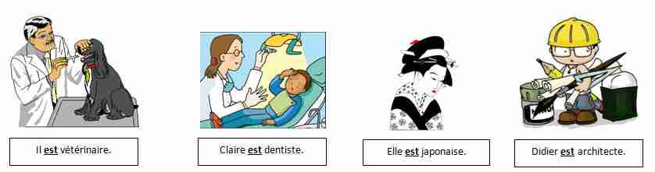
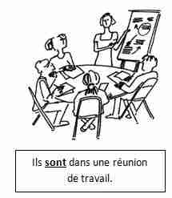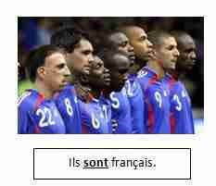
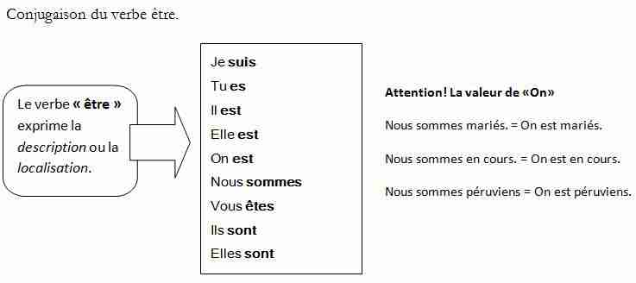
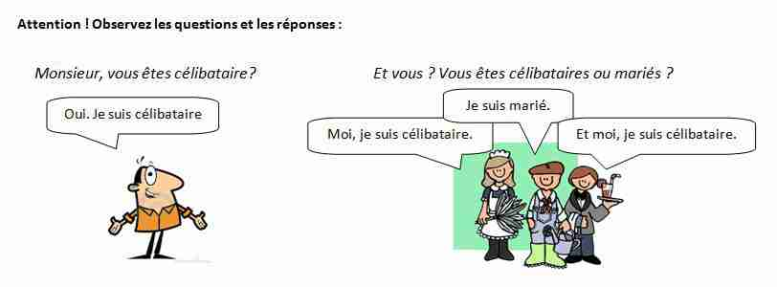

Les états civils :

Je suis marié(e). (Soy casado/a)
Je suis célibataire. (Soy soltero/a)
Je suis divorcé(e). (Soy divorciado/a)
Je suis en couple. (Estoy en pareja)
Je suis veuf ou veuve. (Soy viudo/a)
Je suis tout(e) seul(e). (estoy solo, sola)
Je suis avec quelqu’un(e). (Estoy con alguien)

Exercices
Nous étudiants en informatique.
Vous invités à l'anniversaire de Paul ?
Frédérique à la bibliothèque depuis ce matin.
Hélène française, elle habite à Paris.
Léopold policier, il travaille au commissariat.
Je étudiant en économie, j'étudie à l’UNNE.
Richard responsable et ponctuel.
Vous généreux. Merci au nom de tous !.
Tu libre vendredi? J'aimerais aller au cinéma.
Quel jour -nous ? lundi ou mardi ?
Je professeur dans ce collège, et toi ?
Chloé belge. Elle habite à Bruxelles.
Mes meilleurs amis japonais.
Les téléphones portables interdits en classe.
La tour Eiffel à Paris, en France.

Ejercicios con los números:
https://youtu.be/b1eKOe-DsC4
Escribir 20 (si, veinte) veces cada uno de estos números en letras y en francés:
- zéro-
- un-
- deux-
- trois-
- quatre-
- cinq-
- six-
- sept-
- huit-
- neuf-
- dix-
- onze-
- douze-
- treize-
- quatorze-
- quinze-
- seize-
- dix-sept-
- dix-huit-
- dix-neuf-

Buenos chicos me despido, hasta el próximo trabajo y nos vemos pronto. Au revoir!
Les dejo mi email para las correcciones o preguntas: hadidamauro@hotmail.com

LAS ACTIVIDADES DEBERÁN SER REALIZADAS O GUARDADAS EN SU CARPETA PEERSONALES

FECHA LÍMITE DE ENTREGA: 21/05/201

